信息与电气工程学院

**单片机应用技术课程设计**

**课程设计说明书**

（2022/2023学年第二学期）



题 目 ： 物联仓储系统

专业班级 ： 自动化系2003班

学生姓名 ： 纪成龙

学 号： 200410319

指导教师 ： 苗敬利、赵奇、薛亮、韩昱等

设计周数 ： 2 周

设计成绩 ：

2023年 7 月7日

目录

1. 课程设计目的 1

1.1 研究背景 1

1.2 课设目的 1

2. 内容及其要求 2

2.1 原始数据及主要任务 2

2.2 技术要求 2

2.3 基本原理 2

2.4 方案设计 3

3. 系统设计 3

3.1 设计思路 3

3.2 系统成本分析 3

3.3 方案优化 4

4. 硬件系统设计 4

4.1 FS4412芯片 4

4.1.1 简介 4

4.1.2 FS4412芯片介绍 4

4.1.3 FS4412 应用 5

4.2 LED灯 6

4.3 蜂鸣器 6

4.4 温度传感器 7

5. 软件系统设计 7

5.1 系统框架设计 7

5.2 下位机部署Linux系统 8

5.2.1 嵌入式Linux系统三个软件: 8

5.2.2 设备树文件:exynos4412-fs4412.dtb 8

5.3 整体项目的编辑与运行 9

5.4 设计时应用的主要源码 10

5.5 系统实施 11

6. 课程设计总结 11

7. 参考文献 12

# **课程设计目的**

## 1.1 研究背景

物联仓储是指利用物联网技术实现智能化、自动化的仓储管理系统。随着信息技术和物联网技术的快速发展，物联仓储在现代物流领域扮演着重要角色。

物联仓储的研究背景主要包括以下几个方面：

信息化需求：随着全球贸易的增加和供应链复杂性的提高，传统的手工操作和纸质文档已经无法满足高效、精确的仓储管理需求。物联仓储通过实时感知、数据采集和远程监控等技术手段，能够提供准确、实时的物流信息，支持企业精细化管理和决策，提高仓储效率和服务质量。

自动化技术发展：自动化技术的不断进步为物联仓储的实现提供了技术基础。例如，自动化存储和检索系统、无人机、机器人等设备的应用，可以实现仓库内各项作业的自动化执行，提高货物装卸速度和处理能力，降低人力成本和错误率。

物联网技术的成熟应用：物联网技术的发展和成熟，为物联仓储提供了技术支持。通过传感器、射频识别、云计算等技术手段，可以实现对货物、设备、环境等信息的实时监测和管理，实现智能化的仓库操作和管理。

市场需求与竞争优势：全球经济的快速增长和电子商务的兴起，对快速、高效、准确的物流服务提出了更高要求。物联仓储作为提升物流效率和降低成本的重要手段，受到企业和市场的广泛关注。通过研究物联仓储，能够提升企业的竞争优势，满足市场需求。

* 1. **课设目的**

1). 实时监测和采集数据：利用物联网传感器和单片机技术，实时监测仓储环境中的温度、湿度、光照等参数，并将采集到的数据进行处理和记录。

2). 环境控制与调节：基于采集到的数据，通过单片机控制相应的设备，实现对仓储环境的温湿度控制、照明控制、通风控制等，以提供适宜的储存条件。

3). 货物追踪与管理：通过物联网技术与单片机的结合，可以在货物上添加标签或传感器，实现对货物的定位追踪，有效管理货物的入库、出库和移动过程。

4). 异常预警与报警：根据监测到的数据，通过单片机进行数据分析，判断仓储环境是否存在异常情况，如温度过高或低、湿度超标等，及时发出预警或报警信号，以便及时采取相应措施。

5). 数据存储与分析：将采集到的仓储环境数据存储起来，并通过单片机进行分析和处理，从中提取有用的信息，为仓储管理决策提供支持。

# **2. 内容及其要求**

## 2.1 原始数据及主要任务

通过FS4412开发板实现传感器数据的采集并实时更新到html网页上;同时html网页可以实现对开发板上基础硬件的远程控制，来实现物联仓储。

## 2.2 技术要求

首先，通过适当的编程语言（c语言）和开发环境，实现与传感器的接口与通信，读取传感器数据并存储。其次，搭建一个Web服务器，并使用适当的Web框架（如Flask或Django）建立服务器，通过HTTP或WebSocket协议与HTML网页进行双向通信。通过定时任务或事件驱动的方式，将采集到的传感器数据实时更新到HTML网页上。最后，在服务器端的程序中添加远程控制逻辑，解析HTML网页发送的控制指令，并执行相应操作以控制开发板上的基础硬件设备。同时，需要考虑安全性，采取合适的措施，如数据加密、身份验证和访问控制，以确保通信的安全性。

## 2.3 基本原理

1). 传感器数据采集：在仓储空间中布置各类传感器，例如温度传感器、湿度传感器、光照传感器等，用于实时监测仓储环境的参数。这些传感器会不断地采集环境数据，并将其转换成电信号。

2). 数据传输与通信：采集到的环境数据通过物联网技术进行传输。传感器节点将数据发送到终端设备或云端平台，实现数据的远程传输和共享。

3). 数据处理与分析：接收方（终端设备或云端平台）接收到采集的数据后，会进行数据的处理和分析。这涉及对数据进行清洗、整理和计算，从中提取有用的信息。

4). 控制指令下发：根据分析结果和设定的规则，终端设备或云端平台可以通过物联网技术向控制设备下发指令，例如调节温度、湿度或控制照明等。单片机作为控制设备之一，可以根据指令对相关设备进行控制。

5). 远程监控与管理：终端设备或云端平台提供用户界面，通过该界面可以实现远程对仓储环境的实时监控和管理。用户可以查看数据报告、设置阈值、接收报警信息等，以便及时采取必要的措施。

## 2.4 方案设计

物联仓储系统模块主要有控制中心、传感中心和工作中心构成。控制中心由FS4412芯片作为中枢负责控制传感中心和工作中心的工作。传感中心由温度传感器、电压传感器构成，与控制中心相连，主要负责向控制中心传输数据。工作中心主要由LED灯和蜂鸣器构成，负责调节温度、电压。

工作过程：传感中心获取模拟信息传递给控制中心，控制中心根据用户设定的数据的阈值控制工作中心进而调控环境温度、电压趋近于用户设定的值。

# **3. 系统设计**

## 3.1 设计思路

该系统的设计思路是通过FS4412开发板与传感器进行通信，读取传感器数据并存储。然后，搭建一个Web服务器和相应的Web框架，用于接收和响应HTML网页的请求。通过编写前端代码，实时获取服务器上的传感器数据，并将其动态更新到HTML网页上。同时，通过在服务器端添加远程控制逻辑，解析HTML网页发送的控制指令，并执行相应的操作以控制开发板上的基础硬件设备。为了确保通信的安全性，可以采取数据加密、身份验证和访问控制等安全措施。整体设计思路是构建一个实时反馈的数据采集与远程控制系统，实现传感器数据的展示和对硬件的远程操控。

## 3.2 系统成本分析

1). FS4412开发板成本：需要购买FS4412开发板作为系统的硬件平台。开发板的价位根据品牌、型号和配置不同会有差异。

2). 传感器成本：根据系统需求，可能需要选择适当的传感器进行数据采集，如温度、湿度或光照传感器等。

3). Web服务器成本：搭建Web服务器时，需要考虑服务器硬件和软件的成本。如果使用云服务商提供的虚拟主机或托管服务，成本会根据服务器规格、带宽和使用时间而定。

4). 软件开发成本：根据系统的复杂程度和开发时间，在软件开发方面可能需要投入一定的人力和时间。软件开发成本因开发团队的规模和技能而异。

## 3.3 方案优化

1). 选择高效的通信协议：选择适当的通信协议（如SPI、I2C或GPIO）来与传感器进行数据交互。确保选择的协议具有高带宽和低延迟，以便实现实时的数据采集和更新。

2). 优化传感器数据的处理和传输：在开发板上使用高效的算法和数据结构来处理和传输传感器数据。可以进行数据压缩、降采样或滤波等处理，以减少数据的大小和传输量。

3). 引入缓存和队列机制：在数据传输过程中，引入合适的缓存和队列机制，以优化数据的实时更新。通过将数据存储在缓存中，并使用队列进行数据的排队和处理，可以降低数据的丢失和延迟。

4). 使用异步请求和响应：在HTML网页中使用异步请求（如AJAX）来获取传感器数据和发送控制指令，以实现更快的数据更新和响应时间。这样可以提高网页的用户体验和响应性能。

# **4. 硬件系统设计**

## 4.1 FS4412芯片

### 4.1.1 简介

FS4412是三星公司推出的一款高性能嵌入式处理器芯片。它基于ARM Cortex-A9架构，采用了四核心设计，主频可达到1.4GHz。FS4412芯片集成了丰富的外设接口和功能模块，包括GPIO、UART、I2C、SPI、USB、以太网等，可以满足各种应用需求。

该芯片采用了先进的制程工艺，具备较低的功耗和高性能的特点，适合广泛应用于智能手机、平板电脑、工业控制、嵌入式系统等领域。它支持多种操作系统（如Android、Linux）和开发环境，开发者可以利用丰富的软件资源和工具链进行应用程序的开发和调试。

总而言之，FS4412芯片是一款强大的嵌入式处理器，具备高性能、低功耗和丰富的外设接口，适用于各种嵌入式应用场景。

### 4.1.2 FS4412芯片介绍

FS4412是基于samsung的arm Cortex-A9的Exynos4412的板子，Exynos4412采用了32nm HKMG工艺，是samsung的第一款四核芯片，Exynos 4412有两种封装SCP和POP；Exynos 4412处理器当前sanmung推出了两个封装版本（PoP和SCP)，其中PoP封装主要是针对智能手机等产品体积要求严格的项目中使用。由于采用了DDR和处理器叠层的焊接工艺，使得设计者对于DDR部分的LAYOUT节省了大量的工程周期，且解决了EMI等复杂电气问题。

### 4.1.3 FS4412 应用

1). 智能手机和平板电脑：FSS4412芯片具备高性能和低功耗的特点，适合于智能手机和平板电脑等移动设备的应用。

2). 工业控制：FSS4412芯片提供了丰富的外设接口和功能模块，可用于工业自动化、机器人控制、数据采集和处理等领域。

3). 智能家居：通过与各种传感器和设备的连接，FSS4412芯片可以实现智能家居系统的控制和管理，如智能灯光、智能安防、智能家电等。

4). 车载娱乐系统：由于其强大的处理性能和多媒体支持，FSS4412芯片可用于车载娱乐系统，包括导航、音频、视频等功能。

5). 医疗设备：FSS4412芯片在医疗影像处理、医疗监测设备和便携式医疗设备等方面有应用潜力。

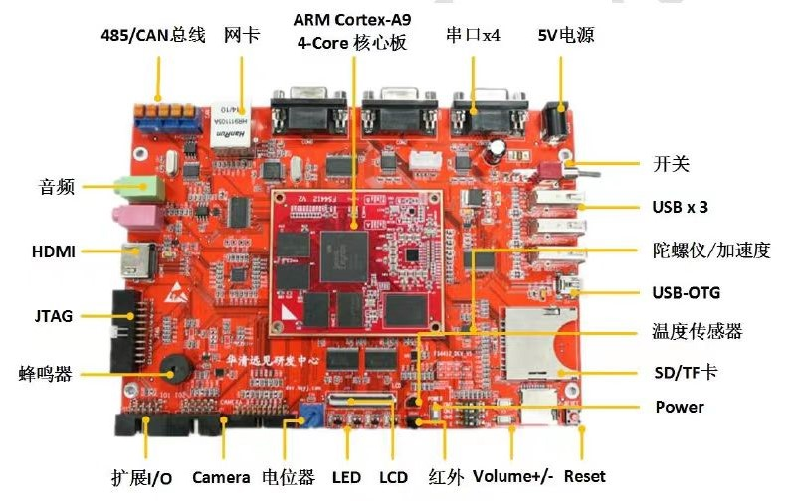

图1 FS4412开发板

## 4.2 LED灯

LED是一种能够将电能转化为可见光的固态的半导体器件，它可以直接把电转化为光。LED的心脏是一个半导体的晶片，晶片的一端附在一个支架上，一端是负极，另一端连接电源的正极，使整个晶片被环氧树脂封装起来。

驱动原理：在LED两端加上正向电压，使半导体中少数和多数载流子发生复合，放出过剩能量，从而引起光子的发射。LED驱动电路的主要功能是将交流电压转换为恒流电源，同时按照LED器件的要求完成与LED的电压和电流的匹配。

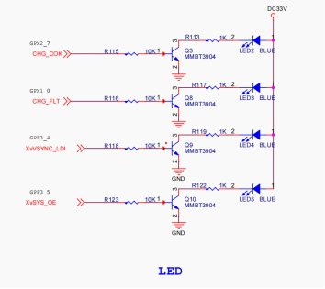

图2 LED灯

## 4.3 蜂鸣器

蜂鸣器是一种用于产生声音的电子元件。它通常由振荡器、放大器和发声装置组成，可以通过电气信号激励来产生声音信号。

蜂鸣器的工作原理有两种常见类型：

有源蜂鸣器（Active Buzzer）：有源蜂鸣器内部包含一个振荡器和发声装置，只需要给它一个固定频率的交流电信号，它就能自动发出相应频率的声音。有源蜂鸣器在工作时会发出持续的声音，无法控制频率和音量。

无源蜂鸣器（Passive Buzzer）：无源蜂鸣器本质上是一个震动装置，它需要外部给予交替的电信号来驱动，并通过改变电信号的频率和占空比来改变蜂鸣器发出的声音。无源蜂鸣器在工作时需要外部电路控制频率和音量。

蜂鸣器广泛应用于各种电子设备和系统中，例如警报器、电子钟表、电子游戏、门铃等。它们提供了一种简单且经济有效的方式来传递声音提示或警示信息。在嵌入式系统中，可以通过控制蜂鸣器的电信号来实现声音提示功能，如发出警报、提醒或状态指示等。

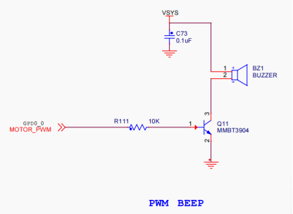

图3 蜂鸣器

## 4.4 温度传感器

DS18B20是一种数字温度传感器芯片，是一种常用的温度传感器之一。它具有数字输出、高精度、低功耗、多点测量、延时测量模式等特点。

DS18B20广泛应用于各种领域，包括工业自动化、电子设备监测、气象测量、温控系统等。由于其优秀的性能和便捷的使用方式，DS18B20成为许多项目中可靠的温度测量解决方案之一。

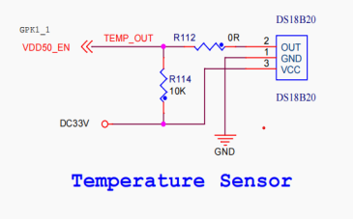

图4温度传感器

# **软件系统设计**

## 5.1 系统框架设计

本系统由FS4412核心板、温度传感器、电压传感器、蜂鸣器、串口模块组成，系统运行使温度和电压数值显示在电脑上，通过串口使数据传输到上位机中，并且在物联网平台中获取到相应数值。通过上位机按钮和物联网平台设置实现LED灯和蜂鸣器的控制开关。

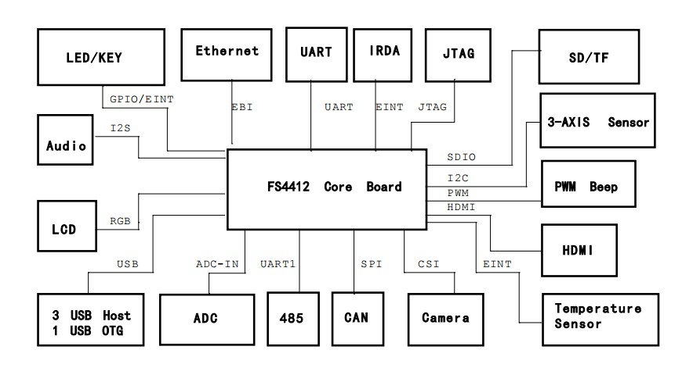

图5 系统整体结构图

## 5.2 下位机部署Linux系统

### 5.2.1 嵌入式Linux系统三个软件:

**uboot:**

使用EMMC和SD卡进行下载和访问，uboot本质就是一个裸板程序，跟shel1裸板程序一模一样。 uboot上电先运行，Linux内核启动其生命结束，uboot硬件初始化的目的给Linux内核运行准备一个好的硬件环境。

Linux内核:

使用tftp命令下载内核镜像到内存中，Linux内核源码是完全开源的，uImage是Linux内核的镜像文件;Linux内核源码采用模块化的设计思想，只允许出现c代码或者是汇编代码，在嵌入式开发中常用的嵌入式系统为Linux 。

**rootfs:**

使用nfs服务进行挂载 ，系统运行所必须依赖的一些文件，存放在根文件系统中(如:脚本、库等等)，本质是目录和文件。

根文件系统镜像:将根文件系统按照某种格式进行打包压缩后生成的单个文件rootfs。

文件系统:一种管理和访问磁盘的软件机制，不同文件系统管理和访问磁盘的机制不同。

### 5.2.2 设备树文件:exynos4412-fs4412.dtb

设备树是一种描述硬件的数据结构,采用设备树后，许多硬件的细节可以直接传递给Linux，不需要在内核中充斥着大量的冗余代码。

## 5.3 整体项目的编辑与运行

1). boa服务器是一个小型的web服务器，一般在嵌入式设备上应用比较多。它的功能是向用户提供网页支持，向下操作cgi应用程序，由cgi应用程序操作硬件驱动。

PS:boa服务器开发者已经实现好了，只需要移植到开发板上即可

2). cgi:通用网关接口(Common Gateway Interface)是一个Web服务器主机提供信息服务的标准接口。

3). HTML:我们看到的网页都是使用HTML语言编写的，随便打开一个网页，右键，查看源码，你就能看到他的HTML源码。

总结:boa给用户提供网页支持，即向上给用户一个在网页操作的功能，这个网页就是HTML

CGI是BOA的一个子进程，用于处理用户在网页上对开发板发布的请求

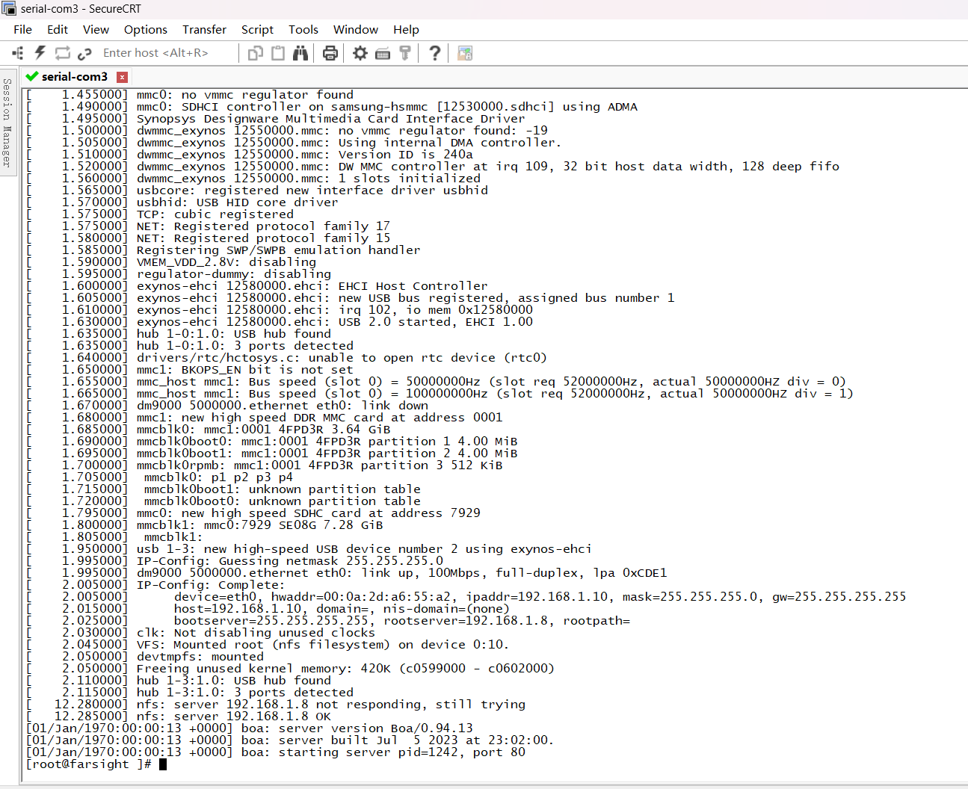

图6 上下位机连接图

## 5.4 设计时应用的主要源码

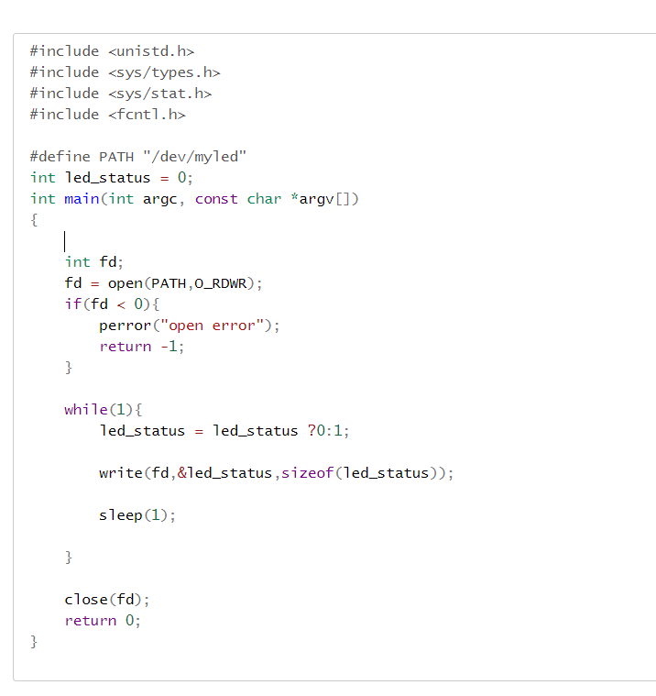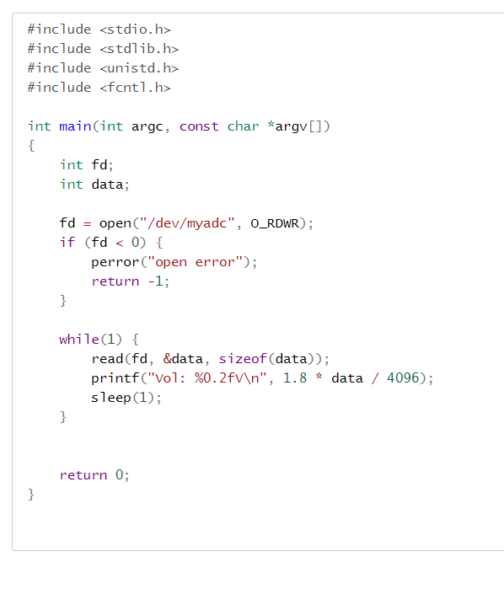

图7 LED灯亮灭函数 图8 电压转换函数

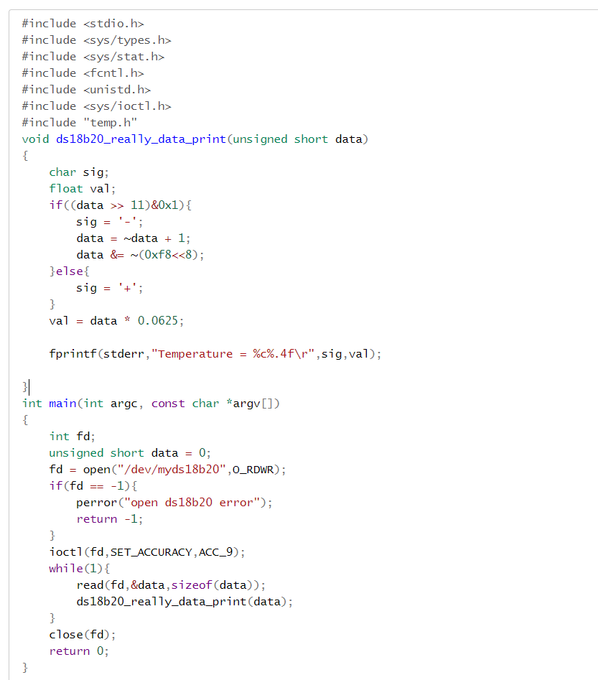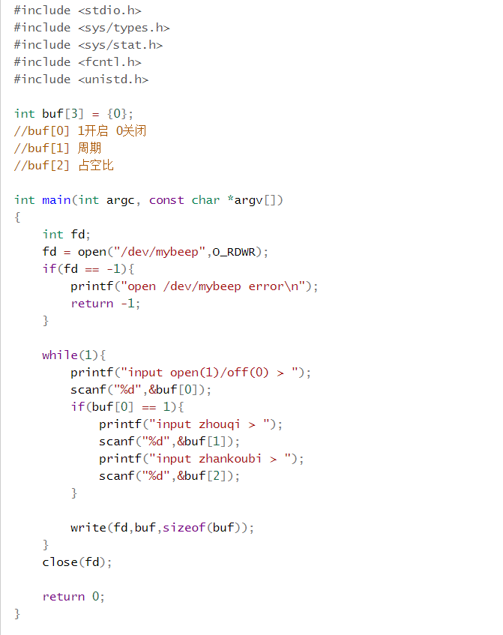

图9 温度传感器函数 图10 蜂鸣器函数

## 5.5 系统实施

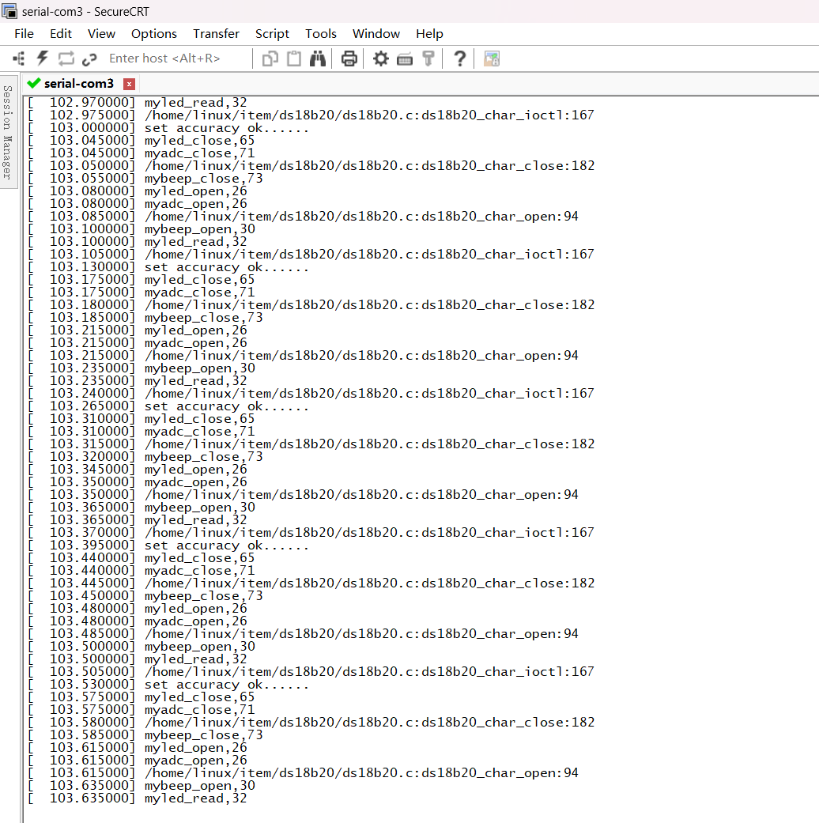

图11 物联仓储运行终端界面

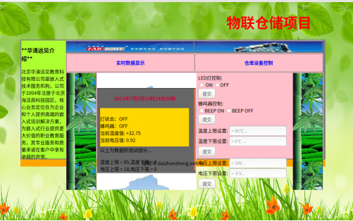

图12 系统成果展示

# **课程设计总结**

本次实训让我体会到了程序仿真的必要性，就是一个能把程序和现实生活关联的十分好的桥梁，我第一次感觉到了我能够通过程序编写真正意义上的表达在生活中的器件上，物联仓储系统设计是一个很好的例子，学习它我能够有了构建项目的基本思路，更消除了我对那些天马行空的设计理念的壁垒，让我也有了一定的能力去实现现实生活中的生产设计。我会在日后的学习过程中不断努力，端正学习态度，改良学习方法，完善自己的设计思想，为毕业设计打下良好的预备基础。

# **7. 参考文献**

[1] 罗伟. 基于嵌入式的智能家居控制系统设计[D]. 武汉轻工大学, 2018.

[2] 马啸旻. 基于嵌入式Linux的智能安全帽技术研究与实现[D]. 南京邮电大学, 2022.

[3] 卢俊杰. 基于ARM9的中波发射机运行状态实时监测系统[J]. 中国有线电视, 2023(1): 49–52.

[4] 安朋博. 基于Linux系统的物联网智能仓储管理系统的设计与实现[D]. 兰州交通大学, 2018.

[5] 韩改宁, 韩丽娜, 王盼盼. 嵌入式Web服务器的实时监控系统设计[J]. 单片机与嵌入式系统应用, 2018, 18(3): 46–51.

评分表：

|  |  |  |  |  |
| --- | --- | --- | --- | --- |
| 评价内容 | 课程  目标 | 标准 | 标准分 | 得分 |
| 设  计  过  程  20% | **目标1：**综合运用所学知识，能针对自动化专业领域的复杂工程问题，设计、制作出满足一定性能指标或特定功能的单片机软、硬件控制系统，并对控制方案进行优化。 | 在课程设计过程中，能够正确设计系统方案，体现创新意识，并能对方案进行优化。 | 90-100 |  |
| 在课程设计过程中，能够较为正确设计系统方案，体现创新意识，并能对方案进行适当优化。 | 80-89 |
| 在课程设计过程中，能够基本正确设计系统方案，创新意识体现薄弱，方案优化体现不足。 | 60-79 |
| 在课程设计过程中，不能正确设计系统方案，无创新意识的体现，没有对方案进行优化。 | 0-59 |
| **目标2：**能够运用单片机的指令系统编写应用程序，掌握单片机的程序设计方法和数据处理方法，能针对自动化专业领域的复杂工程问题进行系统的设计与开发，并通过信息综合得到合理有效结论。 | 在课程设计过程中，能正确对控制系统的结果进行分析和解释，并且结论正确。 | 90-100 |  |
| 在课程设计过程中，较能正确对控制系统的结果进行分析和解释，并且结论较为正确。 | 80-89 |
| 在课程设计过程中，基本能正确对控制系统的结果进行分析和解释，并且结论基本正确。 | 60-79 |
| 在课程设计过程中，不能正确对控制系统的结果进行分析和解释，并且结论不正确。 | 0-59 |
| 演  示  答  辩  50% | **目标1：**综合运用所学知识，能针对自动化专业领域的复杂工程问题，设计、制作出满足一定性能指标或特定功能的单片机软、硬件控制系统，并对控制方案进行优化。 | 按时圆满完成项目开发；能够正确设计系统方案，体现创新意识，并能对方案进行优化；在演示答辩时，能够清晰准确地表达开发方案；回答问题有理论根据，对主要问题回答正确、深入。 | 90-100 |  |
| 按时较好完成项目开发；能够较为正确设计系统方案，体现创新  意识，并能对方案进行适当优化；在演示答辩时，能够准确表达开发方案；回答问题有理论根据，对主要问题回答正确。 | 80-89 |
| 按时完成项目开发；能够基本正确设计系统方案，创新意识体现薄弱，方案优化体现不足；在演示答辩时，能基本表达问题开发方案；正确回答主要问题，不够深入。 | 60-79 |
| 不能独立完成项目开发；不能正确设计系统方案，无创新意识的体现，没有对方案进行优化；在演示答辩时，阐述不清问题开发方案；基本概念模糊，对主要问题回答有错误，或回答不出。 | 0-59 |
| **目标2：**能够运用单片机的指令系统编写应用程序，掌握单片机的程序设计方法和数据处理方法，能针对自动化专业领域的复杂工程问题进行系统的设计与开发，并通过信息综合得到合理有效结论。 | 按时圆满完成项目开发；能正确对控制系统的结果进行分析和解释，并且结论正确；回答问题有理论根据，对主要问题回答正确、深入。 | 90-100 |  |
| 按时较好完成项目开发；较能正确对控制系统的结果进行分析和解释，并且结论较为正确；回答问题有理论根据，对主要问题回答正确。 | 80-89 |
| 按时完成项目开发；基本能正确对控制系统的结果进行分析和解释，并且结论基本正确；正确回答主要问题，不够深入。 | 60-79 |
| 不能独立完成项目开发；不能正确对控制系统的结果进行分析和解释，并且结论不正确；对主要问题回答有错误，或回答不出。 | 0-59 |
| **目标3：**规划课程设计过程和内容，理解控制系统所涉及的工程管理与经济决策问题，了解控制系统的成本构成。 | 在答辩时，能够非常清晰准确的讲解出成本问题的解决方案，回答问题有理论依据，对主要问题回答正确、深入。 | 90-100 |  |
| 在答辩时，能够准确的讲解出成本问题的解决方案，回答问题有理论依据，对主要问题回答正确。 | 80-89 |
| 在答辩时，能够基本准确的讲解出成本问题的解决方案，对主要问题回答基本正确，但不够深入。 | 60-79 |
| 在答辩时，不能够正确的讲解出成本问题的解决方案，对主要问题回答有错误，或回答不出。 | 0-59 |
| 设  计  报  告30% | **目标1：**综合运用所学知识，能针对自动化专业领域的复杂工程问题，设计、制作出满足一定性能指标或特定功能的单片机软、硬件控制系统，并对控制方案进行优化。 | 在报告中，能够非常清晰地对实际工程问题提出的创新方案进行描述，并能体现综合运用自动化专业知识对方案的优化。 | 90-100 |  |
| 在报告中，能够对实际工程问题提出的创新方案进行描述，较好体现综合运用自动化专业知识对方案的优化。 | 80-89 |
| 在报告中，基本能够对实际工程问题提出的创新方案进行描述，基本体现综合运用自动化专业知识对方案的优化。 | 60-79 |
| 在报告中，不能对实际工程问题提出的创新方案进行描述，没有体现综合运用自动化专业知识对方案的优化。 | 0-59 |
| **目标3：**规划课程设计过程和内容，理解控制系统所涉及的工程管理与经济决策问题，了解控制系统的成本构成。 | 在报告中，理解控制系统所涉及的工程管理与经济决策问题，了解系统成本；条理清楚、论述充分，文字通顺，符合技术用语要求，格式工整，图表完备正确。 | 90-100 |  |
| 在报告中，较为理解控制系统所涉及的工程管理与经济决策问题，较为了解系统成本；条理清楚、论述充分，文字通顺，符合技术用语要求，格式工整，图表完备正确。 | 80-89 |
| 在报告中，简单理解控制系统所涉及的工程管理与经济决策问题，基本了解系统成本；论述基本正确，文字通顺，基本符合技术用语要求，图表基本正确，个别地方有错误。 | 60-79 |
| 在报告中，没有理解控制系统所涉及的工程管理与经济决策问题，没有对系统成本的了解；论述不正确，文字不通顺，书写格式错误较多，图表不全或有原则性错误。 | 0-59 |
| 评分 | 合计得分 | |  | |